Brf.Jordabalken

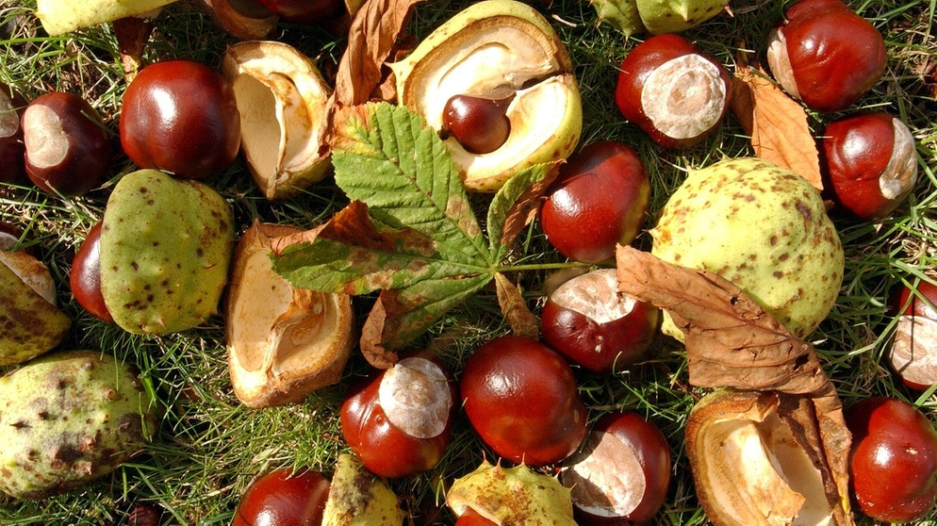

MEDLEMSINFORMATION

Stort tack för stor uppslutning till informationen om fläktbytet. Tror aldrig vi varit så många i lokalen på samma gång. Så kul om vi kan bli fler även på stämmor och andra arrangemang.
Arbetet med fläktbytet är sedan en tid igång och rapporterna säger att det flyter på bra. Tack för att ni lämnar nycklar och/eller väljer att vara hemma på utsatt tid. Vi och Lindsells är glada och tacksamma om det kan fortsätta på samma sätt! Tänk på att det blir kostsamt att inte vara hemma, se tidigare info.

Ni kanske har sett att vi bildat en grupp som heter Jordabalks-gruppen – det är ett nytt försök att skapa en sk trivselgrupp. Denna gång med bredare uppdrag, allt från aktiviteter i lokalen till upprensning av grönska och målning på området. Det har varit något möte och det kommer snart ett frågeformulär från någon som knackar på dörren. Vi hoppas att ni tycker detta är en bra idé och att många vill vara med!

Det är budgettider och arbetet med budget 2017 är påbörjat, det gör vi som vanligt i samverkan med HSB.

Vi kommer att byta någon soprumsdörr och måla ett par förrådsdörrar alltefter behovet. Detta sker den närmaste tiden.

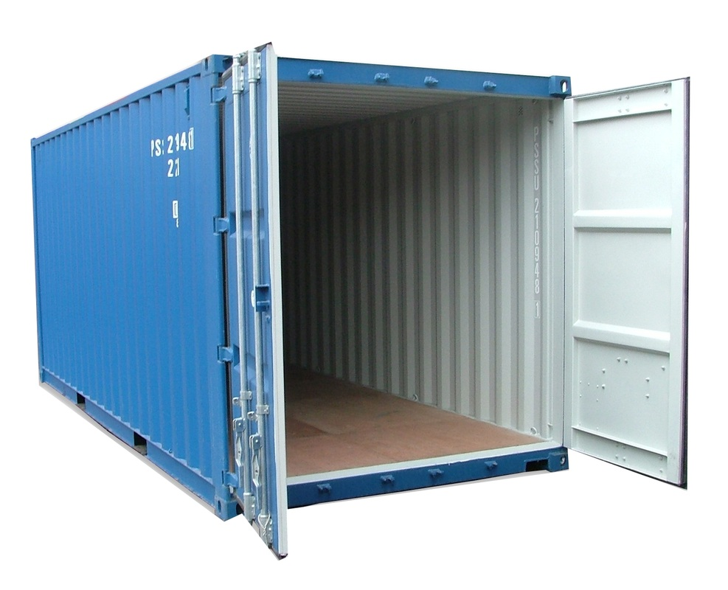

Höststädning i källare, på balkong och/eller uteplats

Efter en fantastisk sensommar är nu hösten i antågande och vi tänker att många säkert vill rensa lite efter sommaren. Så det blir en höstcontainer även i år.
I våras hade vi hyrt in en container som placerades på östra parkeringen. Den blev fort full. Vi har därför beslutat att nu hyra in två containers. En placeras på den östra parkeringen och en placeras på den västra, precis som vi gjort tidigare.

Datum för detta är alltså den 15-16 okt –
mer information om öppettider och annat kommer i separat info.

OBSERVERA!
De containers som står utanför gemensamhetslokalen tillhör Lindsells och är inte till för boende att slänga skräp i.

Må gott i höstvädret!

Engagera er gärna i Jordabalksgruppen!

Glöm inte att vara hemma eller lämna nyckel så att ni kan få er nya fläkt installerad!

Hälsningar
Susanne, Magnus E, Emma, Jesper, Moa, Daniel, och Magnus R

